重庆市涪陵区农村公路路长制领导小组办公室

涪交路长〔2022〕1号

重庆市涪陵区农村公路“路长制”领导小组办公室
关于推进农村公路“路长制”全面实施的通知

各乡镇人民政府、街道办事处，区级有关部门，区公路事务中心、区道路运输事务中心、区交通运输综合行政执法支队、区交通规划与技术发展中心：
为贯彻落实《涪陵区全面实施农村公路“路长制”工作方案》（涪陵府办发〔2021〕128号，以下简称《工作方案》），进一步建好、管好、护好、运营好农村公路，切实巩固脱贫攻坚成果，全面推进乡村振兴，现就全面实施农村公路“路长制”有关事项通知如下：
一、总体要求
全面实施农村公路“路长制”是贯彻落实习近平总书记关于“四好农村路”重要指示批示精神的重要举措，是深化农村公路管理养护体制改革、加快建设交通强国的重要内容，是新时代交通运输行业当好开路先锋、全面推进乡村振兴的重要保障。通过实施“路长制”，将农村公路按照路段划分责任范围，路段管理人员在路长领导下，对责任路段的建设、管理、养护、运营和路域环境整治实施全面综合管理。切实推进农村公路管理由行业部门行为向人民政府行为转变，以“路长制”推动“路长治”，为农村公路高质量发展奠定坚实基础。
二、健全完善“路长制”工作机制
（一）明确工作目标。到2022年底，全区农村公路“路长制”全面推行实施，形成权责清晰、齐抓共管的农村公路管理养护新机制。农村公路治理能力明显提高，治理体系初步形成，农村公路列养率达到100%，年均养护工程比例不低于5%，中等及以上农村公路占比不低于75%，农村地区基本出行服务保障能力持续提升。到2035年底，全面建成体系完备、运转高效的农村公路管理养护体制机制，持续保持和巩固城乡交通运输一体化5A水平，基本实现城乡公路交通基本公共服务均等化。建立全寿命周期养护体系和资金保障体系，路况水平和路域环境达到全市领先水平，农村公路治理能力全面提高，治理体系全面完善，“四好农村路”高质量发展格局基本形成。
（二）建立组织体系。区政府已成立了涪陵区农村公路“路长制”领导小组及办公室（以下简称区路长办），各乡镇街道应立即参照设立乡级“路长制”领导小组及办公室，并尽快明确乡级、村级路长名单。区级路长由区四大班子有关成员担任，按照“一人一路”原则对县道逐路或逐段落实到人。乡级路长由各乡镇街道班子成员担任，按照“一人一路”原则对乡道逐路或逐段落实到人。村级路长由各行政村负责人和驻村（包村）乡镇班子成员担任，可视情况按照“一人多路”的原则落实到人，但原则上每人负责的村道条数不超过5条。并按照“1+3”的管理模式组建“路长”工作团队，每条农村公路除明确路长之外，还应结合公益性岗位、以工代赈、义务监督员等政策，同步落实一名路政员、一名技术员、一名护路员（简称“三员”），“三员”负责协助路长做好所管路段的建设、管理、养护、运营及路域环境整治等日常事务性工作。
（三）加强责任落实。按照《工作方案》要求，各级路长在总路长的领导下，分别对所辖农村公路的建设、管理、养护、运营及路域环境整治等工作负直接责任，协调解决突出问题，督促有关部门落实管理职责，完成总路长交办的工作任务。新建农村公路项目在计划任务下达后，应及时落实对应的路长和“三员”，从项目前期工作就开始介入项目管理，履行路长全过程管理职责。
（四）细化工作机制。一是建立路长会议制度，总路长根据工作需要适时召开路长会议，原则上每年至少召开1次路长会议，研究部署相关工作，协调解决工作推进中存在的重大问题；二是建立路长巡查销号制度，原则上总路长、区级路长巡查频率不得低于每季度1次、乡级路长不得低于每月1次、村级路长不得低于每周1次，汛期、恶劣天气、重大活动、重要节日等应加大巡查频率。对巡查出来的问题要建立台账，处治完毕后进行销号，由区路长办对处治销号情况进行抽查复核，实施“巡查—处治—销号—复核”四步法管理流程；三是建立路长考核机制，明确考核对象、考核内容和考核结果运用，确保事有人管、责有人担，并评选优秀路长若干，形成齐抓共管、协作配合的工作格局；四是建立督查通报机制，对“路长制”实施情况和路长履职情况进行督查并通报。
（五）完成各项任务。一是推动农村公路规划建设，推动连接乡镇级重要经济节点路网提档升级，构建普惠公平的农村基础公路网络，健全农村公路建设质量监管机制；二是抓好农村公路管理养护，分类推进农村公路养护市场化改革，探索国省干线公路和农村公路一体化养护，建立养护绩效考核评价体系，推进农村公路全寿命周期养护，加强农村公路管理养护；三是提高农村公路通行品质，加大地质灾害易发多发路段的管控力度，打造平安农村路、美丽农村路，提高农村公路通行品质；四是巩固提升城乡交通运输一体化水平，发展便民多元的农村客运服务体系，加强农村客运运营安全管理，推动多种形式的农村物流发展，提升农村公路运输水平；五是优化农村公路资金保障机制，充分发挥政府资金引导作用，创新资金筹措方式，拓宽资金来源渠道，建立农村公路资金保障机制；六是加强农村公路路产路权保护，加强农村公路路政管理，加强路产路权保护宣传，落实路产路权保护责任，将爱路护路要求纳入乡规民约、村规民约；七是加大农村公路信息技术推广应用力度，加强科技创新，深化农村公路建设养护技术研究和推广，加强农村公路信息技术应用。
三、组织实施
（一）动员部署阶段（2022年4月下旬前）。我办将组织全区农村公路“路长制”动员会和专题培训会。各乡镇街道应立即成立乡级“路长制”领导小组及办公室，并组织召开动员会和培训会。（责任单位：区路长办，各乡镇人民政府、街道办事处）
（二）摸清底数阶段（2022年4月底前）。以农村公路年报数据为基准，原则上纳入年报统计的农村公路必须纳入“路长制”管理体系，鼓励各乡镇街道对未纳入年报统计的农村公路也纳入“路长制”管理体系。各管养责任单位要对照年报数据，逐路核对和明确管养责任，其中，对于穿越两个或以上乡镇街道的同一乡道，应以乡镇街道辖区范围为起止点将其划分为多个“路段”，各乡镇街道以各自所辖“路段”建立乡级“路长制”体系。对于穿越两个或以上行政村的同一村道，应以行政村辖区范围为起止点将其划分为多个“路段”，各行政村以各自所辖“路段”建立村级“路长制”体系。相邻的“路段”桩号应连续，确保“路长制”工作全面实施不留死角。并于5月5日前将路线路段管养责任台账报我办备案。（责任单位：区公路事务中心，各乡镇人民政府、街道办事处）
（三）建章立制阶段（2022年5月中旬前）。我办牵头起草并印发《涪陵区农村公路“路长制”工作考核办法》和《涪陵区农村公路“路长制”工作会议制度（试行）》《涪陵区农村公路“路长制”工作路长巡查制度（试行）》等系列制度办法。（责任单位：区路长办）
（四）明确路长和“三员”阶段（2022年5月底前）。在前期已摸清底数，明确管养责任的基础上，县道由区交通局明确路长名单，由区公路事务中心牵头明确“三员”名单，乡村道由各乡镇街道明确路长和“三员”名单。并于5月25日前将与路线路段对应的路长和“三员”名单报我办备案。（责任单位：区交通局，区公路事务中心，区交通运输综合行政执法支队，各乡镇人民政府、街道办事处）
（五）完善“路长制”公示牌阶段（2022年6月底、8月底、9月底前）。按附件《“路长制”公示牌设置要求》，县级路长公示牌应在6月底前设置到位，乡级路长公示牌应在8月底前设置到位，村级路长公示牌应在9月底前设置到位（可根据村内路网情况分片区设置公示牌）。（责任单位：区公路事务中心，各乡镇人民政府、街道办事处）
（六）全面有效运行阶段（2022年6月起）。原则上，各级路长和“三员”名单完成备案后，即代表已正式任命路长和“三员”，应即行履职。我办将按照相关考核办法和工作制度全面推进农村公路“路长制”有效运行。
四、工作要求
（一）加强领导，夯实责任。各乡镇街道是建立和运行乡、村两级“路长制”的责任单位，要强化组织领导，高度重视乡村两级“路长制”推进工作，要落实专门机构专门人员加强对农村公路“路长制”的工作统筹。要主动对接区级有关部门，进一步细化管理职责，完善考评细则。
（二）备案管理，动态更新。对“路长制”人员名单实行备案管理制，县级路长名单由区交通局负责落实维护，县级路长“三员”由区公路事务中心牵头负责落实维护并报我办备案。乡级、村级路长和“三员”由各乡镇街道负责落实维护并报我办备案。在路长或“三员”发生变动后，还应及时向我办进行变更备案，并在备案后的1个月内更新“路长制”公示牌。
（三）严格考核，打表推进。我办将会同区政府督查室，梳理考核指标，建立考核体系，将“路长制”工作开展情况纳入对各责任单位的目标考核，确保“路长制”工作有序运行。
（四）广泛宣传，营造氛围。各责任单位要加强信息报送，及时报送相关动员会、培训会和运行情况信息照片。我办也将利用电视、广播、互联网等深入宣传农村公路“路长制”，营造社会全员爱路护路的良好氛围，提高“路长制”管理工作的社会关注度、参与度。
（五）主动公开，接受监督。县、乡、村道应按要求设置路长公示牌，已经设置重庆市农村公路养护公示牌的路段，可以在现有的养护公示牌上更新版面，并公示路长、“三员”姓名、职务和联系方式，主动接受社会监督。
（六）科技赋能，信息管理。市上将统一开发“路长制”手机APP，我办将加大培训和宣传推广力度，实现巡查、处治、销号、复核信息化管理，为“路长制”管理“建档立卡”，进一步提高“路长制”管理水平。

附件：“路长制”公示牌设置要求

重庆市涪陵区农村公路“路长制”领导小组办公室
（重庆市涪陵区交通局代章）
2022年4月10日
（此件公开发布）

附件

“路长制”公示牌设置要求
1.版面样式
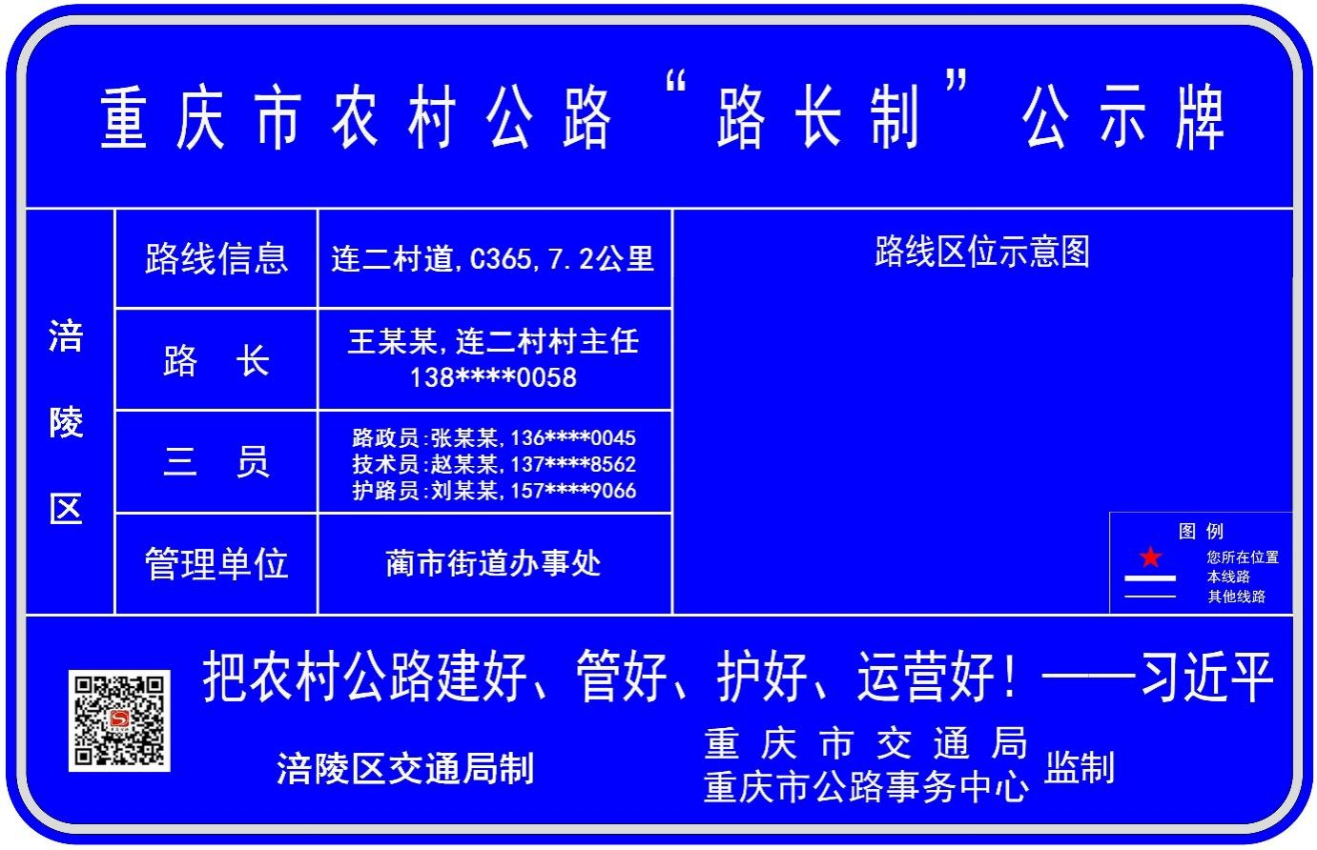

2.基本要求
（1）公示牌设计和制作按《道路交通标志和标线》（GB5768 -2016）执行，蓝底白字，采用120×80㎝尺寸，宜采用双柱设计，利用既有公示牌的，可按照原尺寸改制。各乡镇街道可结合交旅融合、公路文化等工作，在不改变公示内容的前提下设计具有特色的版面，但应做到辖区内风格统一。
（2）建议将路长和“三员”信息栏宜设计成易更换的插卡式，以便在人员发生变动后易于更换。
（3）县、乡道应逐路设置公示牌，村道可根据村内路网情况分片区设置公示牌。路线信息应在路线区位示意图中完整展示。
（4）各管养责任单位是公示牌设置和日常维护的责任单位，制作和维护的经费从相应路段的养护经费中列支。
3.内容要求
（1）路线编码：指公路养护统计年报编码。
（2）路线名称: 与公路养护统计年报一致或规范化简称。
（3）管养里程：单位为公里。
（4）路长：路长姓名、职务和座机号码。
（5）三员：路政员、技术员、护路员的姓名、手机号码。
（6）管理单位：指涪陵区公路事务中心（县道）、乡镇人民政府或街道办事处（乡、村道）。
（7）制作单位：涪陵区交通局。
（8）路线区位示意图：指本管养线路和邻近线路的区位示意图，并标明线路主要方向和当前位置。
（9）二维码：指自动生成的重庆公路微信公众号。
4.版面制作方法
为减轻版面设置工作量，请在重庆公路养护平台中设置（www.cqglyh.com，基础信息>养护公示>路线公示），系统中已有养护公示信息的路段，修改完善相关信息后，导出印制即可；其余路段则录入相关信息并绘制路线区位示意图后，导出印制即可。

重庆市涪陵区交通局办公室 2022年4月11日印发

